Yêu cầu môi trường:
- Hệ điều hành: Mac, Windows hoặc Linux
- Phần mềm:
+ Docker (https://docs.docker.com/engine/installation/)
+ Docker-compose (https://docs.docker.com/compose/install/)
+ git (https://git-scm.com/downloads)

Cài đặt meo-hub-docker:
Clone meo-hub-docker:
$ git clone https://github.com/makerhanoi/meo-hub-docker.git
Tạo và chạy các docker container:
$ docker-compose up -d
Kiểm tra các container đang chạy:
$ docker ps
Để tắt và xoá các docker container thực thi lệnh:
$ docker-compose down
Ghi chú: nếu sử dụng Mac OS hoặc Linux, có thể gặp lỗi do không có quyền ghi file và thư mục. Có thể tiến hành chmod thự mục mosquitto bằng lệnh sau
- Đến thư mục meo-hub-docker:
$ cd ~/meo-hub-docker
- Tiến hành chmod:
$ sudo chmod 777 -R mosquitto
- Thực thi để khởi tạo lại các container:
$ docker-compose down && docker-compose up -d
Truy cập địa chỉ http://localhost:1880 để vào node red admin
Tham khảo cách sử dụng node-red:
Sử dụng các MEO node:

- MEO-ESP-IN
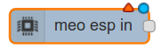

- Cấu hình meo-esp-in:
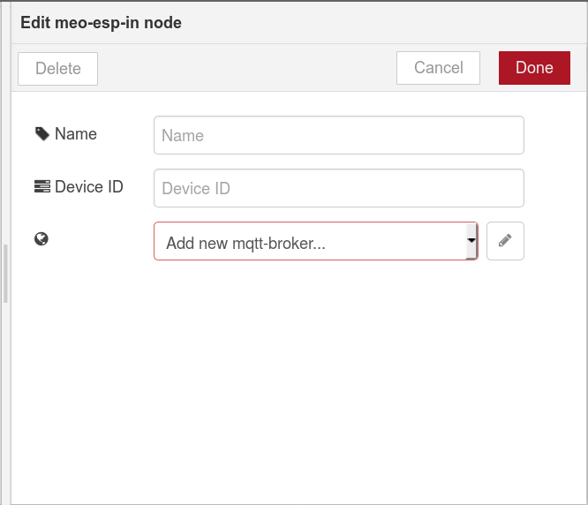
- Name: Đặt tên node
- Device ID: device id đã cấu hình trên ESP để node meo-esp-in có thể subscribe dữ liệu từ ESP
- Add new mqtt-broker: Cấu hình MQTT Broker cho node meo-esp-in
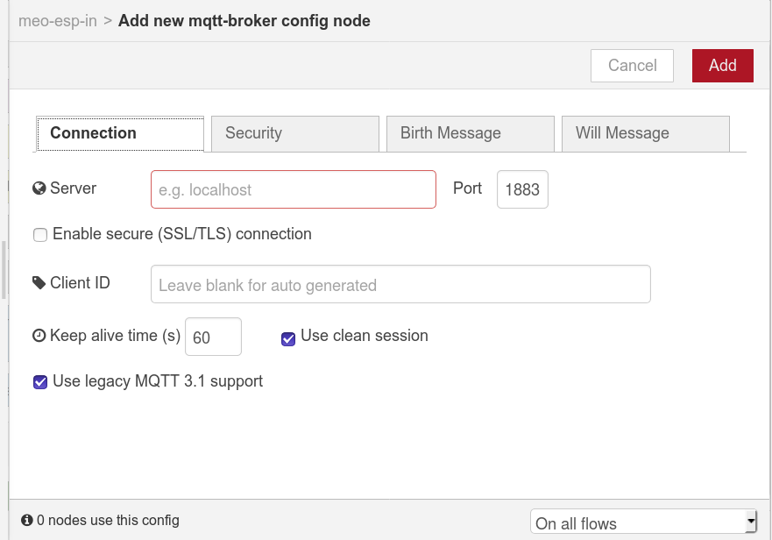
- Cấu hình MQTT Broker cho node meo-esp-in:
+ Server: Địa chỉ URL hoặc IP của broker. VD: localhost hoặc mqtt
+ Port: Port của broker. VD: 1883
Ghi chú: Có thể dùng lệnh $ docker ps để xem port.

Ví dụ:
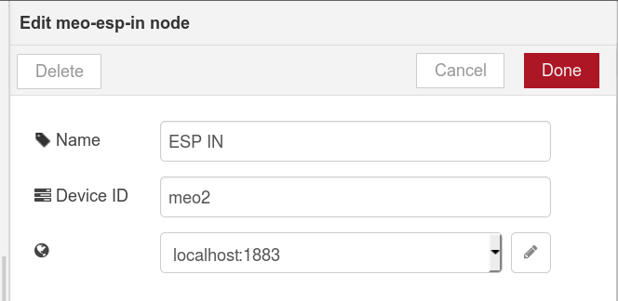
- MEO-ESP-OUT
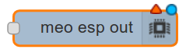

- Cấu hình meo-esp-out:
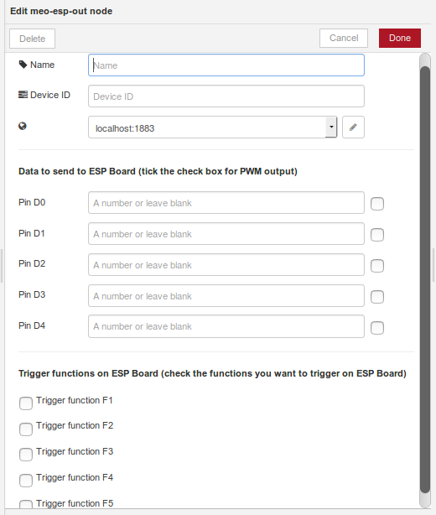
- Name: Tên node
- Device ID: ID đã đặt cho ESP ở bước nạp firmware
- Broker: Chọn broker đã có hoặc thêm (Add new mqtt-broker)
- Data to send to ESP Board (tick the check box for PWM output): Dữ liệu gửi tới ESP. Giá trị 0 hoặc 1 cho digital (không check dùng PWM). Nếu check vào dùng PWM thì giá trị 0-255
VD:
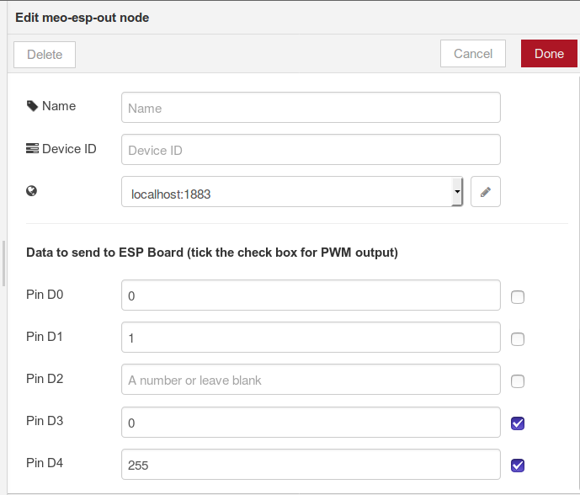
- Trigger functions on ESP Board (check the functions you want to trigger on ESP Board): Kích chạy các chức năng F1 – F5 trên ESP
VD: Kích chạy chức năng F1 và F3
